5-6 gadi
Mācību materiāli:
Klucīšu komplekti, sadzīves priekšmeti, rotaļlietas, dabas materiāli, krāsainas krellītes, didaktiskās rotaļlietas, ritma uzdevumu darba lapas.
Idejas bērna darbībai:
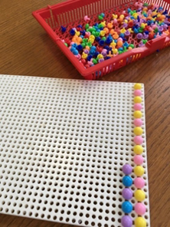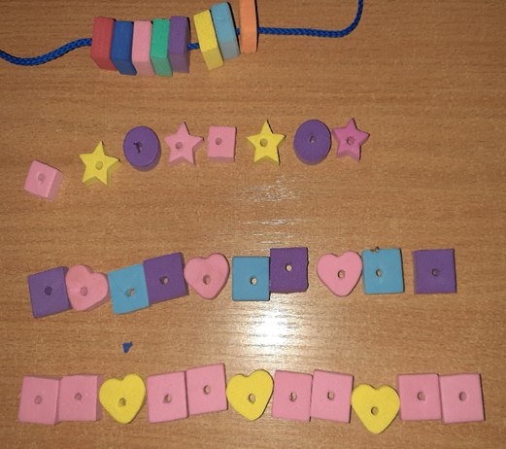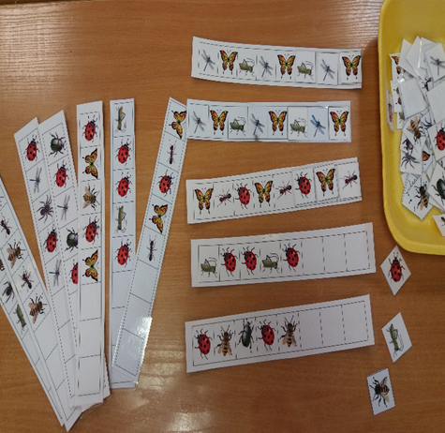
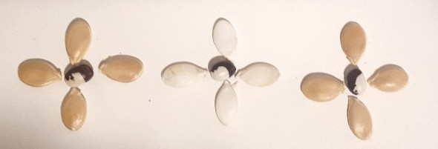
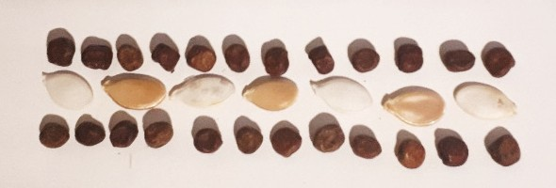
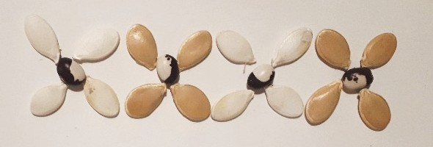
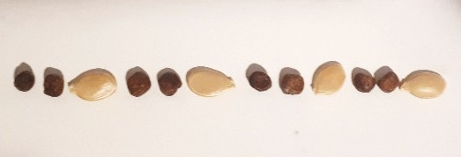

Rotā kāpurus ievērojot ritmu!

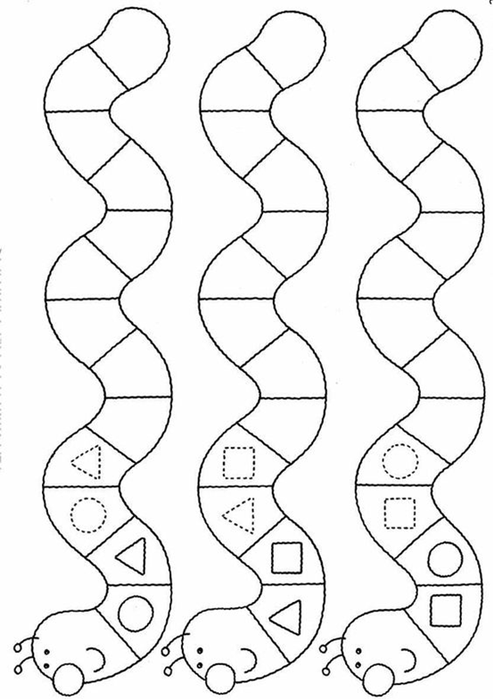

Turpini ritmisku rindu!

Izkrāso labo pusi kā norādīts kreisajā!


